EMEI “OLINDA MARIA DE JESUS SOUZA”
PROFESSORES: JULIANA, PAULO E ROSELENE
QUINZENA: 25/10/21 A 05/11/21

TEMAS: PROJETO LEITURA: SENTIMENTOS/ANIMAIS

PROJETO LEITURA: SENTIMENTOS
QUERIDAS FAMÍLIAS

CONVIDAMOS A TODOS PARA QUE PARTICIPEM DO NOSSO PROJETO DE LEITURA 2021, COM O TEMA “MEU MUNDO QUE SINTO E ME EXPRESSO”.
DEVIDO ÀS LIMITAÇÕES QUE NOS IMPÕE A PANDEMIA DO CORONAVÍRUS, ESSE PROJETO SE DARÁ DE FORMA VIRTUAL, PARA QUE NÃO ACARRETE RISCOS À SAÚDE DE NOSSAS CRIANÇAS E FAMILIARES.
TRABALHAREMOS COM TEMAS LIGADOS AOS SENTIMENTOS QUE SE MANIFESTAM NESSE MOMENTO DESAFIADOR QUE VIVEMOS COMO: AMOR, AMIZADE, SAUDADE, MEDO ETC.
ABAIXO SEGUE O LINK DO LIVRO: O LIVRO DOS SENTIMENTOS CONTADO PELA PROFESSORA TATYANE.QUE VOCÊS DEVERÃO ASSISTIR PARA DESENVOLVER O PROJETO.
ATIVIDADE 1

HISTÓRIA : O LIVRO DOS SENTIMENTOS.

ACESSE O LINK ABAIXO PARA ASSISTIR

LINK https://www.youtube.com/watch?v=rkEdH_vRkwk&authuser=0

AGORA QUE VOCÊ JÁ ASSISTIU AO VÍDEO COM A HISTÓRIA DO PROJETO: O LIVRO DOS SENTIMENTOS; SIGA AS INSTRUÇÕES ABAIXO PARA DESENVOLVER O PROJETO. A PARTICIPAÇÃO DA FAMÍLIA É MUITO IMPORTANTE.
- OUÇA A HISTÓRIA EM FAMÍLIA E DISCUTA SOBRE O TEMA TRATADO. DEPOIS A FAMÍLIA DEVERÁ ELABORAR UM PEQUENO TEXTO RELATANDO ALGUMA VIVÊNCIA FAMILIAR NA PANDEMIA ONDE ESSE SENTIMENTO FOI EXPERIMENTADO.
- A CRIANÇA FARÁ UMA ILUSTRAÇÃO DA HISTÓRIA PODENDO SER ATRAVÉS DE: DESENHO, PINTURA OU MODELAGEM.
- AS PRODUÇÕES SERÃO ENVIADAS PARA A PROFESSORA TAMBÉM PELO WHATSAPP E, COM AUTORIZAÇÃO, PARTILHADAS NO GRUPO DA SALA.
- PEDIMOS O EMPENHO DE TODOS, POIS O PROJETO FAZ PARTE DO CURRÍCULO DA TURMA E VISA O DESENVOLVIMENTO DE HABILIDADES NECESSÁRIAS, COMO A AUTONOMIA, A LINGUAGEM E A SOCIALIZAÇÃO.
- ESPERO UM TRABALHO MARAVILHOSO E A PARTICIPAÇÃO ATIVA DA FAMÍLIA.

OS ANIMAIS
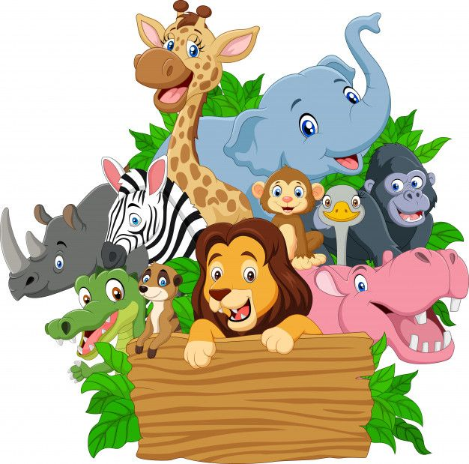

OS ANIMAIS TÊM UMA GRANDE IMPORTÂNCIA NO MUNDO COTIDIANO DAS CRIANÇAS, PELA SUA PRESENÇA ATRAVÉS DE HISTÓRIAS, DESENHOS ANIMADOS E POR TODOS OS LUGARES DA VIDA, LEVANDO A CRIANÇA A POSSUIR UM CARÁTER DE IDENTIFICAÇÃO DE SUAS VIVÊNCIAS PESSOAIS E SOCIAIS.
OS ANIMAIS POSSUEM UM PAPEL FUNDAMENTAL NA VIDA HUMANA. NA AGRICULTURA, POR EXEMPLO, SÃO FONTES DE TRAÇÃO DE ALIMENTOS, ALÉM DE PRODUZIREM LEITE, LÃ E OVO, ENTRE OUTROS. OS ANIMAIS TAMBÉM ESTÃO VINCULADOS AOS ESPORTES E ATÉ MESMO A ATIVIDADES DE LAZER E COMPANHEIRISMO.

ATIVIDADE 2
VIDEOAULA- PROFESSORA JULIANA – “ANIMAIS SELVAGENS E DOMÉSTICOS”
CLIQUE NO LINK ABAIXO PARA ASSISTIR
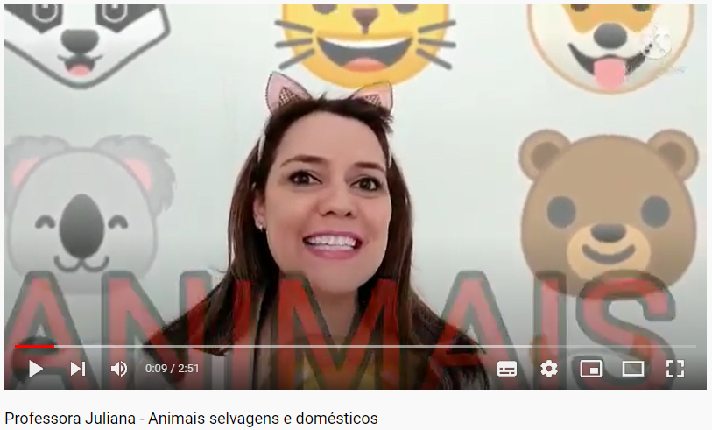
https://www.youtube.com/watch?v=KT5xW3aqfuc

ORIENTAÇÕES PARA A ATIVIDADE:

APÓS OUVIR A VIDEOAULA DA PROFESSORA JULIANA COM A HISTÓRIA - “AS FLORES DA PRIMAVERA”, VAMOS FAZER A ATIVIDADE ABAIXO:

REGISTRO DA ATIVIDADE: ILUSTRAÇÃO DO SEU ANIMAL DE ESTIMAÇÃO / OU DO ANIMAL QUE GOSTARIA DE TER.

- EM UMA FOLHA ESCREVA SEU NOME E A DATA. SE PREFERIR, PEÇA PARA UM ADULTO ESCREVER CADA LETRA DE SEU NOME NOS QUADRINHOS DE CIMA PARA VOCÊ COPIAR EM BAIXO;
- FAÇA UM DESENHO, REPRESENTANDO SEU ANIMAL DE ESTIMAÇÃO (QUEM NÃO TEM NENHUM, PODE IMAGINAR QUAL GOSTARIA DE TER), LEMBRE-SE QUE É VOCÊ QUEM DEVE FAZER O DESENHO DO SEU JEITO;
- ESCREVA A ESPÉCIE DE SEU PET E O NOME DELE(A).

EXEMPLO:

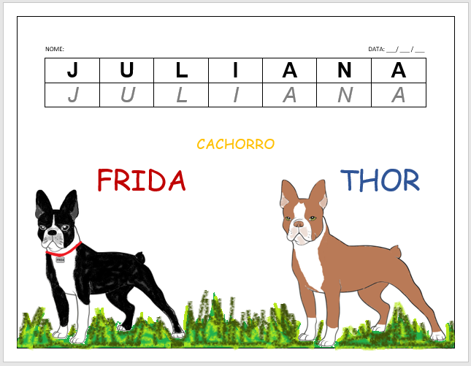
IMAGEM: ACERVO DO PROFESSOR

ATIVIDADE 3

VÍDEO: “ANIMAIS TERRESTRES, AÉREOS E AQUÁTICOS”
CLIQUE NO LINK ABAIXO PARA ASSISTIR
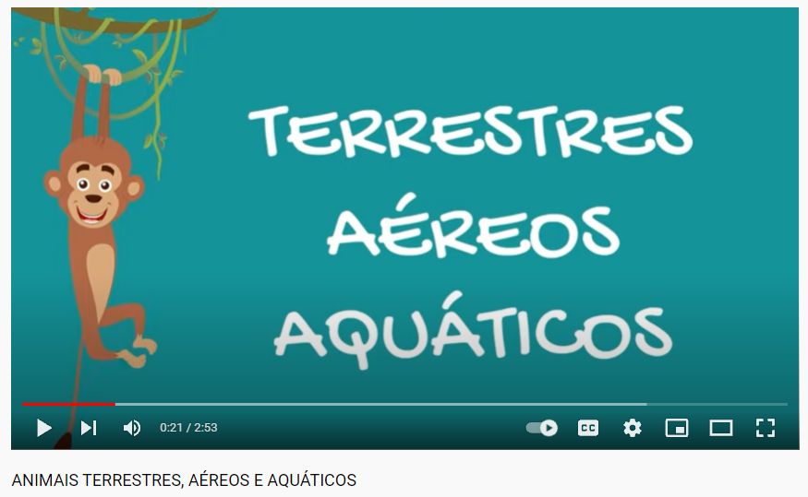

https://www.youtube.com/watch?v=OcE4ZjaU8B8

ORIENTAÇÕES PARA A ATIVIDADE:

APÓS ASSISTIR AO VÍDEO COM A HISTÓRIA E APRENDER
- EM UM SULFITE ESCREVA O NOME, A DATA
- PESQUISE, RECORTE E COLE UM ANIMAL: AQUÁTICO, UM TERRESTRE E UM QUE VOA (SE PREFERIR PODE DESENHAR)
- ABAIXO ESCREVA O NOME DE CADA ANIMAL QUE VOCÊ ESCOLHEU.

EXEMPLO:
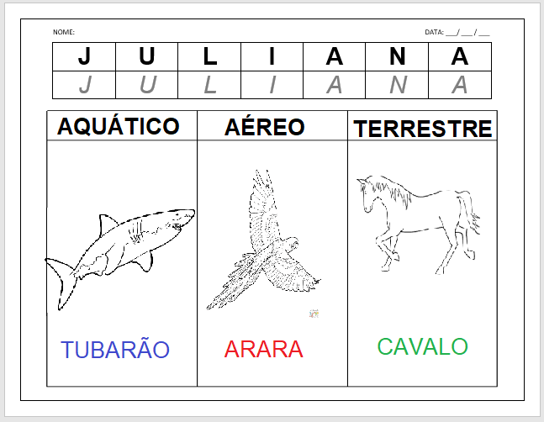

IMAGEM: ACERVO DO PROFESSOR

ATIVIDADE 4

VÍDEO MUSICAL: PALAVRA CANTADA “IMITANDO OS BICHOS”
CLIQUE NO LINK ABAIXO PARA ASSISTIR

VAMOS DANÇAR, CANTAR E IMITAR OS ANIMAIS, ASSISTINDO AO VÍDEO A SEGUIR JUNTO DA SUA FAMÍLIA.

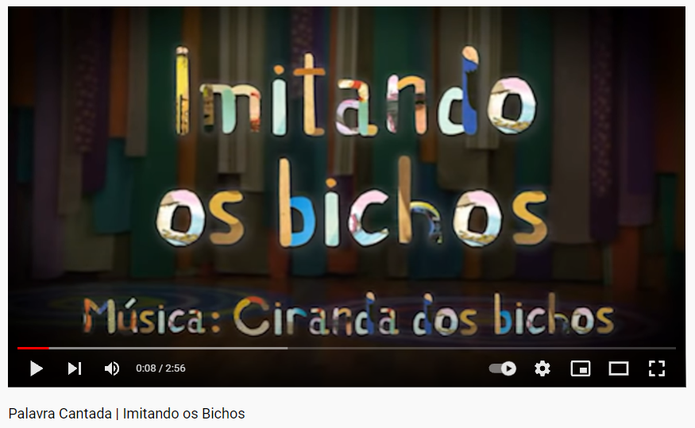
https://www.youtube.com/watch?v=slShEL-N1mA

NÃO SE ESQUEÇA DE REGISTRAR ESSE MOMENTO E MANDAR PARA SUA PROFESSORA

ATIVIDADE 5
VÍDEO: “ALFABETO DOS ANIMAIS”
CLIQUE NO LINK ABAIXO PARA ASSISTIR

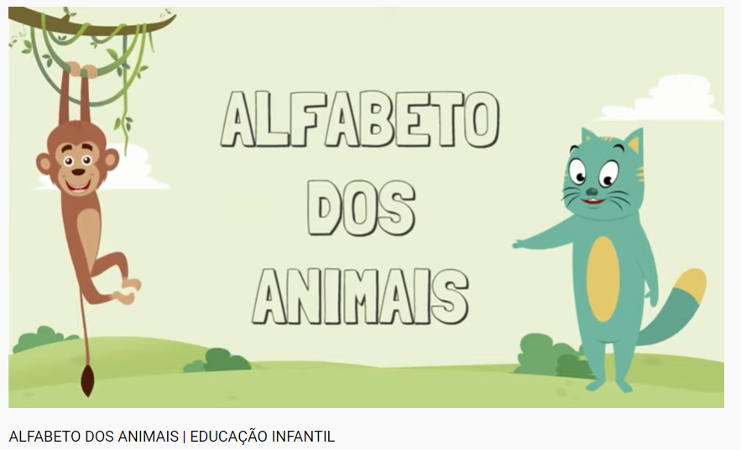
https://youtu.be/ZFLv8DrE-sY

ORIENTAÇÕES PARA A ATIVIDADE:

APÓS ASSISTIR AO VÍDEO, VAMOS FAZER A ATIVIDADE ABAIXO:

REGISTRO DA ATIVIDADE: ESCRITA DO ALFABETO E ILUSTRAÇÃO DO SEU ANIMAL PREFERIDO

- EM UMA FOLHA ESCREVA SEU NOME E A DATA. SE PREFERIR, PEÇA PARA UM ADULTO ESCREVER CADA LETRA DE SEU NOME NOS QUADRINHOS DE CIMA PARA VOCÊ COPIAR EM BAIXO;
- FAÇA UM DESENHO, REPRESENTANDO SEU ANIMAL PREFERIDO, LEMBRE-SE QUE É VOCÊ QUEM DEVE FAZER O DESENHO (DO SEU JEITO);
- ESCREVA AS LETRAS DO ALFABETO E O NOME DO ANIMAL QUE VOCÊ MAIS GOSTA.

EXEMPLO:
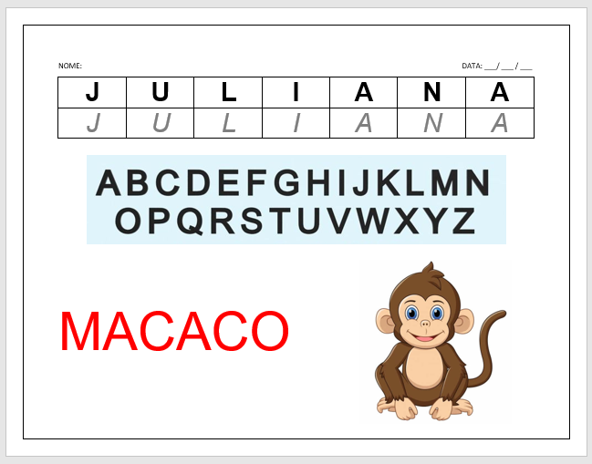
IMAGEM: ACERVO DO PROFESSOR

ATIVIDADE 6
HISTÓRIA: ERA UMA VEZ UM GATO XADREZ
CLIQUE NO LINK ABAIXO PARA ASSISTIR
https://youtu.be/ZanxPLK6y7M

ORIENTAÇÕES PARA A ATIVIDADE:

APÓS ASSISTIR AO VÍDEO, VAMOS FAZER A ATIVIDADE ABAIXO:

REGISTRO DA ATIVIDADE: COLAGEM DO GATO XADREZ

- EM UMA FOLHA ESCREVA SEU NOME E A DATA. SE PREFERIR, PEÇA PARA UM ADULTO ESCREVER CADA LETRA DE SEU NOME NOS QUADRINHOS DE CIMA PARA VOCÊ COPIAR EM BAIXO;
- EM OUTRA FOLHA DE SULFITE DESENHE O GATO CONFORME A IMAGEM DO LIVRO DA HISTÓRIA QUE ASSISTIU. PINTE ELE DE XADREZ; RECORTE E COLE NA FOLHA ONDE ESCREVEU SEU NOME. COMPLETE COM CANETINHAS O ROSTO E O RABO DO GATO.
- ESCREVA A PALAVRA GATO AO LADO DA COLAGEM.

VEJA O EXEMPLO ABAIXO:

EXEMPLO
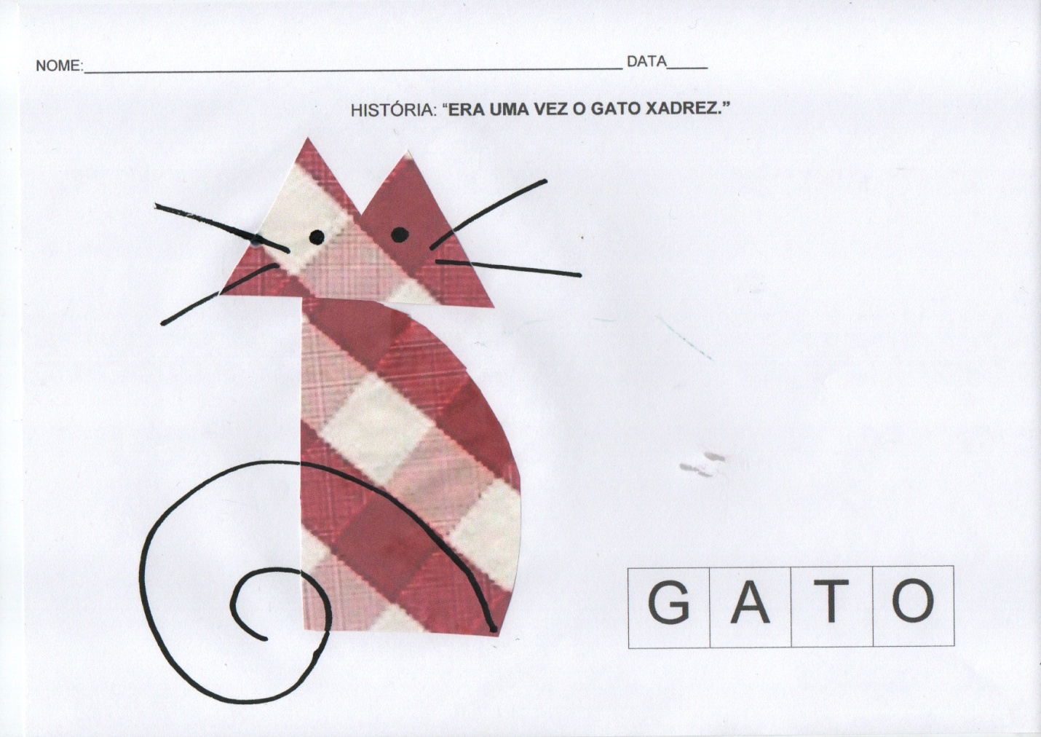
IMAGEM: ACERVO DO PROFESSOR

ATIVIDADE 7
ORIENTAÇÕES PARA A ATIVIDADE:

REGISTRO DA ATIVIDADE: MATEMÁTICA – RELAÇÃO NÚMERO E QUANTIDADE.
- EM UMA FOLHA DE PAPEL SULFITE ESCREVA O NOME E A DATA
- OBSERVE A IMAGEM COM OS CONJUNTOS DE ANIMIAS ABAIXO E CONTE QUANTOS BICHOS TEM EM CADA GRUPO.
- REGISTRE NA FOLHA APENAS O NÚMERO CORRESPONDENTE A CADA QUANTIDADE DE CADA GRUPO. NÃO PRECISA DESENHAR APENAS CONTAR E ESCREVER O NÚMERO DE BICHOS.
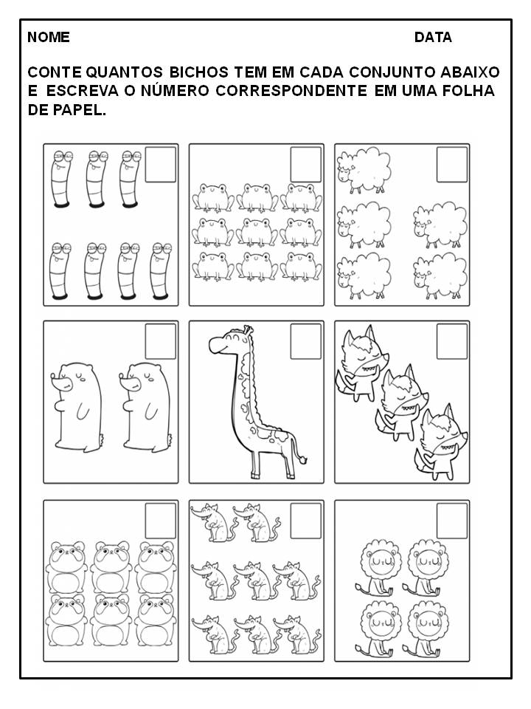

ATIVIDADE 8
HISTÓRIA: O PATINHO FEIO
CLIQUE NO LINK ABAIXO PARA ASSISTIR
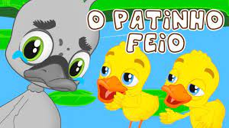
https://youtu.be/dpQeiFhxI3U

ORIENTAÇÕES PARA A ATIVIDADE:

APÓS ASSISTIR AO VÍDEO, VAMOS FAZER A ATIVIDADE ABAIXO:

REGISTRO DA ATIVIDADE: CARIMBO DAS MÃOS: PATO

- EM UMA FOLHA ESCREVA SEU NOME E A DATA. SE PREFERIR, PEÇA PARA UM ADULTO ESCREVER CADA LETRA DE SEU NOME NOS QUADRINHOS DE CIMA PARA VOCÊ COPIAR EM BAIXO;
- PASSE TINTA GUAHE EM UMA DE SUAS MÃOS E CARIMBE NA FOLHA. DEPOIS USE CANETINHAS PARA COMPLETAR COM OS OLHOS E BICO ATÉ FORMAR UM PATO BEM BONITO.
- ESCREVA A PALAVRA PATO AO LADO.

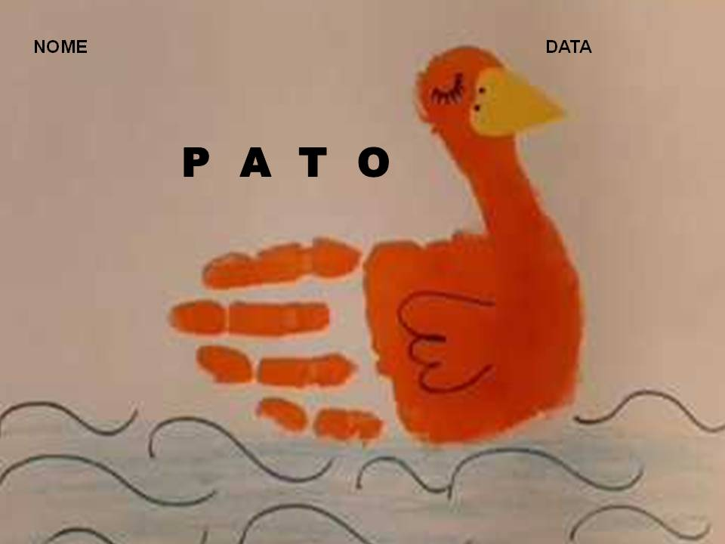

BOM TRABALHO!
NÃO SE ESQUEÇAM DAS FOTOS!

CRÉDITOS:

- Imagem - Animais, disponível em: https://br.pinterest.com/suleimarmarinho/panner/ Acesso em: 18 de outubro de 2021.

- Videoaula professora Juliana – “Animais selvagens e domésticos”, disponível em: https://www.youtube.com/watch?v=KT5xW3aqfuc Acesso em: 18 de outubro de 2021.

- Vídeo – “Animais terrestres, aquáticos e aéreos”, disponível em: https://www.youtube.com/watch?v=OcE4ZjaU8B8c Acesso em: 18 de outubro de 2021.

- Vídeo Musical – Palavra Cantada “Imitando os bichos”, disponível em: https://www.youtube.com/watch?v=slShEL-N1mA Acesso em: 18 de outubro de 2021.

- Vídeo – “Alfabeto dos animais”, disponível em: https://youtu.be/ZFLv8DrE-sY Acesso em: 18 de outubro de 2021.

- Vídeo livro dos sentimentos - acesso em 18 de outubro de 2021. disponível em https://www.youtube.com/watch?v=rkEdH_vRkwk&authuser=0

- Vídeo: Era uma vez um gato xadrez, acesso em 19 de outubro de 2021, disponível em https://youtu.be/ZanxPLK6y7M

- Vídeo: O patinho feio, acesso em 19 de outubro de 2021, disponível em https://youtu.be/dpQeiFhxI3U

- Imagem carimbo das mãos, acesso em 19 de outubro de 2021, disponível em https://youtu.be/KlmgwLjM134

